STM32CubeProgrammer
최초용 Factory / 업데이트용 HEX 사용순서
STM32G474CBT6 초음파 발진기 메인보드
Firmware v1.2.0 / 문서 v1.1

구분 | 사용 파일 | 설정값 처리 | 사용 시점
최초용 | US_MAIN_BOARD_FACTORY_V1.2.0.hex | 출하 기본값 기록 | 새 MCU 최초 Writing / 전체 초기화
업데이트용 | US_MAIN_BOARD_UPDATE_V1.2.0.hex | 기존 설정 유지 | 사용 중인 보드의 Firmware 업데이트

가장 중요한 구분
업데이트용에서는 Full chip erase를 실행하지 않는다. 최초용은 Option Byte 설정과 출하 기본값 기록을 함께 수행한다.
작성 기준: 사용자가 제공한 현재 STM32CubeProgrammer GUI 화면

1. 현재 화면 구성
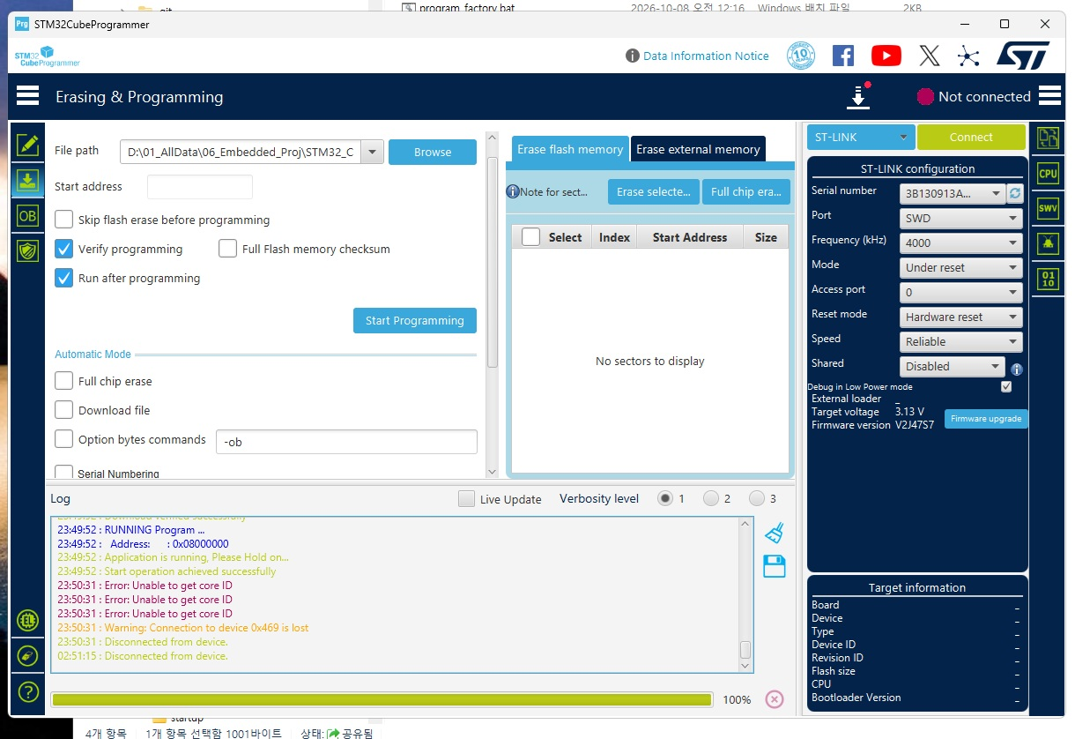
그림 1. 사용자가 제공한 STM32CubeProgrammer Erasing & Programming 화면
화면 위치 | 표시 이름 | 용도
오른쪽 상단 | ST-LINK / Connect | ST-LINK로 대상 MCU 연결
오른쪽 | ST-LINK configuration | SWD, 주파수, Under reset, Hardware reset 설정
왼쪽 | File path / Browse | Factory 또는 Update HEX 선택
왼쪽 | Verify programming | Writing 후 Flash 검증
왼쪽 | Run after programming | 완료 후 MCU Reset 및 실행
가운데 | Erase flash memory | 최초 전체 초기화에만 Full chip erase 사용
아래 | Log | 성공, 오류, Verify 결과 확인

2. 공통 연결 준비
보드 출력 정지
Writing 전에 초음파 출력을 정지하고 전력 출력부가 안전한 상태인지 확인한다.
1 | ST-LINK와 보드 연결  SWDIO, SWCLK, NRST, GND를 연결하고 보드에 정상 전원을 공급한다. 오른쪽 Target voltage가 약 3.1~3.3 V인지 확인한다.

2 | 오른쪽 상단에서 ST-LINK 선택  접속 방식은 ST-LINK로 선택한다. Serial number에는 연결한 ST-LINK가 표시되어야 한다.

3 | ST-LINK configuration 설정  Port=SWD, Mode=Under reset, Reset mode=Hardware reset, Speed=Reliable, Shared=Disabled를 사용한다. Frequency는 먼저 4000 kHz로 시도하고 연결 오류가 나면 1000 kHz, 그래도 실패하면 100 kHz로 낮춘다.

4 | Connect 클릭  오른쪽 위 Connect를 누른다. 연결되면 Not connected 표시가 Connected로 바뀌고 Target information에 Device ID, Flash size, CPU 정보가 표시된다.

화면의 Unable to get core ID 오류
Frequency를 1000 또는 100 kHz로 낮추고 Under reset / Hardware reset을 확인한 뒤 보드 전원과 NRST·SWDIO·SWCLK·GND 배선을 점검한다.

공통 Programming 화면 설정
항목 | 설정 | 설명
Start address | 빈 칸 | HEX 파일이 자체 주소를 포함하므로 직접 입력하지 않음
Skip flash erase before programming | 체크 해제 | 파일에 포함된 Application sector를 정상 Erase 후 Writing
Verify programming | 체크 | Writing 데이터 검증
Run after programming | 체크 | 완료 후 애플리케이션 실행
Full Flash memory checksum | 선택 안 함 | 일반 Writing에는 필요 없음

3. 최초용 Factory HEX 사용순서
사용 파일
US_MAIN_BOARD_FACTORY_V1.2.0.hex
Factory HEX는 Application과 출하 기본 설정을 함께 기록한다. 새 MCU의 최초 Writing에 사용하며, 사용 중인 보드를 출하 상태로 완전히 초기화할 때에도 사용할 수 있다.
1 | Option Bytes 화면 열기  연결된 상태에서 왼쪽 세로 메뉴의 OB 아이콘을 누르고 User Configuration 항목을 연다.

2 | BOOT Option Byte 설정  nSWBOOT0=0, nBOOT0=1로 설정한다. 다른 Option Byte는 변경하지 않는다. Apply를 누른 뒤 연결이 끊기면 다시 ST-LINK / Under reset으로 Connect한다.

BOOT 설정 이유
PB8은 UP 버튼과 BOOT0 기능을 함께 사용한다. 위 Option Byte가 적용되어야 PB8의 외부 Pull-up 때문에 System Memory Bootloader로 진입하는 현상을 막을 수 있다.

3.1 Option bytes 화면에서 설정하는 방법
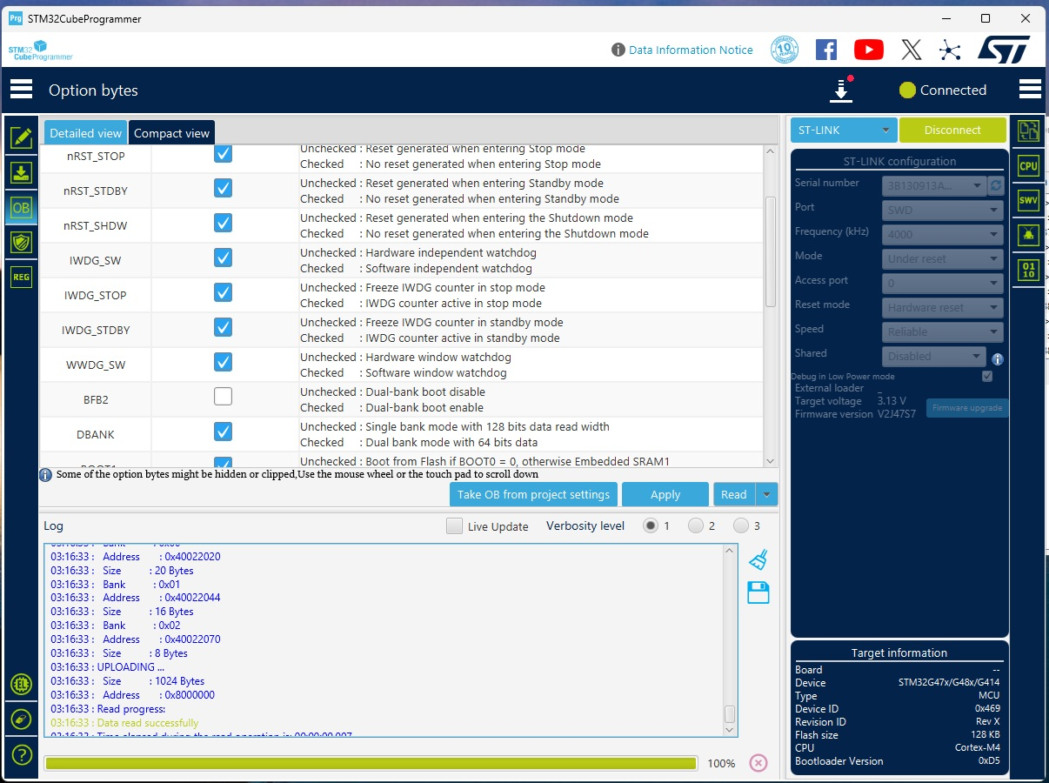
그림 2. 현재 STM32CubeProgrammer Option bytes 화면
화면 조작 | 설정 방법
왼쪽 OB 아이콘 | Option bytes 화면으로 이동
Detailed view | 세부 Option Byte 목록 표시
nSWBOOT0 | 목록을 스크롤하여 찾고 체크 해제: 값 0
nBOOT0 | 목록을 스크롤하여 찾고 체크: 값 1
Apply | 두 값을 확인한 다음 적용
체크박스 값 읽는 방법
체크됨은 1, 체크 해제는 0을 의미한다. 따라서 nSWBOOT0는 체크 해제, nBOOT0는 체크해야 한다. Apply 후 연결이 끊기면 Under reset으로 다시 Connect한다.

3 | Full chip erase 실행  왼쪽 Erasing & Programming 화면으로 돌아간다. 가운데 Erase flash memory 탭에서 Full chip erase를 실행한다. 새 MCU에서는 생략해도 되지만 동일한 표준 절차를 권장한다. 기존 보드를 출하 초기화할 때에는 반드시 실행한다.

4 | Factory HEX 선택  File path 옆 Browse를 누르고 production 폴더의 US_MAIN_BOARD_FACTORY_V1.2.0.hex를 선택한다. Start address는 빈 칸으로 둔다.

5 | 검증 옵션 확인  Skip flash erase before programming=해제, Verify programming=체크, Run after programming=체크로 설정한다.

6 | Start Programming 실행  Start Programming을 누르고 하단 Log에서 File download complete, Download verified successfully 또는 이에 해당하는 성공 문구를 확인한다.

7 | 최초 부팅 확인  LCD가 정상 부팅되는지 확인한다. 필요하면 전원을 껐다 켠 뒤 Supervisor 메뉴에서 제품별 통신 설정과 PL 범위를 다시 설정한다.

Factory 기본 설정
항목 | 기본값
운전시간 | 10 MIN
주파수 Band | 28.0 / 40.0 / 68.0 / 80.0 kHz
Sweep 폭 / 속도 | 500 Hz / 100 Hz
Modbus | Slave ID 1 / 9600 bps / 8-E-1
RS485 종단저항 | UNMOUNTED
PL 표시 | PERCENT

4. 업데이트용 HEX 사용순서
사용 파일
US_MAIN_BOARD_UPDATE_V1.2.0.hex
주의: Full chip erase 금지
업데이트용은 기존 설정을 유지하기 위한 파일이다. 가운데 Full chip erase 버튼이나 Automatic Mode의 Full chip erase를 실행하면 저장 설정이 삭제된다.
업데이트 HEX에는 Application 영역만 들어 있으며 마지막 2 KB 설정 Page는 포함하지 않는다. 따라서 정상적인 sector erase 방식으로 Writing하면 현재 설정을 유지한다.
1 | ST-LINK 연결  공통 연결 준비와 같은 방법으로 ST-LINK / SWD / Under reset / Hardware reset으로 Connect한다.

2 | 업데이트 HEX 선택  Browse를 누르고 production 폴더의 US_MAIN_BOARD_UPDATE_V1.2.0.hex를 선택한다. Start address는 빈 칸으로 둔다.

3 | Erase 관련 항목 확인  Full chip erase를 실행하지 않는다. Skip flash erase before programming은 체크하지 않는다. CubeProgrammer가 HEX에 포함된 Application sector만 자동 Erase하도록 둔다.

4 | 검증과 실행 옵션 확인  Verify programming과 Run after programming을 체크한다.

5 | Start Programming 실행  Start Programming을 누르고 하단 Log에서 Download와 Verify 성공을 확인한다.

6 | 설정 유지 확인  Reset 후 LCD와 Supervisor 메뉴를 확인한다. 기존 주파수, Sweep 폭·속도, 운전시간, Slave ID, Baud rate, PL 범위와 종단저항 설정이 유지되어야 한다.

업데이트 후 확인 항목 | 정상 기준
LCD 부팅 | 애플리케이션 정상 시작
주파수 / Sweep | 업데이트 전 사용자 설정 유지
통신 | 기존 Slave ID와 Baud rate 유지
운전 상태 | 안전을 위해 출력 OFF에서 시작
PLC Lock / RUN | 전원 재인가 후 해제 및 OFF, PLC가 다시 명령

5. Automatic Mode로 보드 교체 반복 라이팅
양산 시 권장 방법
첫 번째 보드에서 Connect와 Start automatic mode를 한 번만 실행한다. 그다음부터는 완료된 보드를 분리하고 새 보드를 연결하면 자동으로 Writing을 반복한다.
Automatic Mode는 STM32CubeProgrammer가 보드 분리와 다음 보드 연결을 감지하여 Erase, Download, Verify, Reset/Run을 순서대로 반복하는 기능이다. PC에는 ST-LINK를 한 개만 연결하여 사용한다.
1 | 첫 번째 보드 연결  보드 전원과 ST-LINK를 연결하고 오른쪽 위 Connect를 한 번 누른다. Connected와 Target information을 확인한다.

2 | HEX와 공통 옵션 설정  File path에서 목적에 맞는 Factory 또는 Update HEX를 선택한다. Skip flash erase before programming=체크 해제, Verify programming=체크, Run after programming=체크로 설정한다.

Automatic Mode 체크 항목
항목 | 최초용 Factory | 업데이트용
선택 HEX | ...FACTORY_V1.2.0.hex | ...UPDATE_V1.2.0.hex
Full chip erase | 체크 | 체크 해제
Download file | 체크 | 체크
Option bytes commands | 체크 | 체크 해제
Option Byte 명령 | -ob nSWBOOT0=0 nBOOT0=1 | 입력하지 않음
업데이트용 주의
업데이트용 Automatic Mode에서는 Full chip erase를 체크하지 않는다. 체크하면 주파수, Sweep, 운전시간과 통신 설정이 삭제된다.

5.1 Automatic Mode 실행과 보드 교체
3 | Start automatic mode 실행  Automatic Mode 영역이 보이도록 화면을 아래로 스크롤한다. 설정을 다시 확인한 뒤 Start automatic mode를 누른다. 첫 번째 보드의 작업이 즉시 시작된다.

4 | 성공 Log 확인  Programming, Verify와 Reset/Run 성공을 확인한다. 이어서 Please disconnect device and connect the next 또는 Waiting for device가 표시된다.

5 | 완료된 보드 분리  성공 Log가 나온 뒤 보드 전원을 끄고 SWD 커넥터를 분리한다. STM32CubeProgrammer가 분리를 인식할 때까지 기다린다.

6 | 다음 보드 연결  다음 보드에 SWD 커넥터를 연결하고 전원을 켠다. 자동 감지 후 같은 설정으로 Writing이 시작되므로 Connect나 Start Programming을 다시 누르지 않는다.

7 | 반복 작업 종료  마지막 보드의 성공 Log를 확인한 뒤 Stop automatic mode 또는 Cancel을 눌러 종료한다.

반복 순서
첫 보드 Connect → Start automatic mode → 성공 확인 → 보드 전원 OFF·분리 → 다음 보드 연결·전원 ON → 자동 Writing

Automatic Mode 작업 전 체크리스트
□ PC에 ST-LINK가 한 개만 연결되어 있다.
□ Factory와 Update HEX 중 올바른 파일을 선택했다.
□ Update 작업에서는 Full chip erase가 체크 해제되어 있다.
□ Verify programming과 Run after programming이 체크되어 있다.
□ 성공 Log가 표시된 뒤에만 보드를 교체한다.
참고: STMicroelectronics UM2237, STM32CubeProgrammer Automatic mode

6. 최초용과 업데이트용 비교
항목 | 최초용 Factory | 업데이트용
HEX 파일 | ...FACTORY_V1.2.0.hex | ...UPDATE_V1.2.0.hex
Application | 기록 | 기록
설정 Page | 출하 기본값 기록 | 파일에 포함하지 않음
Full chip erase | 권장 / 초기화 시 필수 | 금지
Option Byte | nSWBOOT0=0, nBOOT0=1 확인 | 이미 설정된 보드는 변경 불필요
기존 설정 | 초기화 | 유지
사용 대상 | 새 MCU / 출하 초기화 | 현장 Firmware 업데이트

누르면 안 되는 항목
업데이트 시 금지
Erase flash memory의 Full chip erase, Automatic Mode의 Full chip erase, 잘못된 Factory HEX 선택

파일 선택 전 최종 확인
질문 | 예 | 선택 파일
새 MCU에 처음 Writing하는가? | 예 | FACTORY
모든 설정을 출하값으로 초기화하는가? | 예 | FACTORY
기존 설정을 유지하며 Firmware만 바꾸는가? | 예 | UPDATE

7. 오류 해결
증상 / Log | 확인 순서
Unable to get core ID | Frequency 1000→100 kHz로 낮춤 → Under reset 확인 → Hardware reset 확인 → NRST/SWD 배선 점검
Not connected | ST-LINK 선택 → Serial number 확인 → 보드 전원 확인 → Connect 클릭
Target voltage가 0 V | 보드 3.3 V 전원과 ST-LINK GND 공통 연결 확인
Download 실패 | 다른 Debug 프로그램 종료 → 재Connect → 낮은 SWD Frequency로 재시도
Verify 실패 | 전원 안정성 확인 → 100 kHz로 낮춤 → 케이블 단축 → 다시 Writing
Writing 후 LCD가 실행되지 않음 | Run after programming 확인 → Reset → Factory 최초 작업이면 BOOT Option Byte 확인
업데이트 후 설정이 초기화됨 | Full chip erase 또는 Factory HEX 사용 여부 확인. 사용자 설정을 다시 입력
Automatic Mode가 시작되지 않음 | 첫 번째 보드 Connect 확인 → Download file 체크 확인 → HEX 경로 확인
다음 보드를 감지하지 못함 | Waiting for device 확인 → 이전 보드 분리 인식 대기 → 새 보드 전원과 SWD 배선 확인
More than one ST-LINK probe detected | PC에서 작업에 사용하지 않는 ST-LINK를 분리하고 한 개만 연결

성공 Log 확인
정상 완료 기준
Programming 완료, Verify 성공, MCU Reset/Run 성공이 표시되고 오류 문구가 없어야 한다.

최종 체크리스트
□ 파일명이 FACTORY인지 UPDATE인지 확인했다.
□ Verify programming을 체크했다.
□ 업데이트 작업에서 Full chip erase를 사용하지 않았다.
□ 하단 Log에서 Verify 성공을 확인했다.
□ Reset 후 LCD와 저장 설정을 확인했다.

배포 파일 위치
프로젝트 production 폴더에 Factory HEX, Update HEX, 본 안내서를 함께 보관한다.

